12. gyakorlat

Berezvai Dániel jegyzete http://elte.3ice.hu/
CompareTo: Elég kivonni egyiket a másikból általában.
UPDATE: Ez is nagyon jó:
@Override
public int compareTo(Point other) {
int c = Integer.compare(x, other.x);
if (c != 0) return c;
return Integer.compare(y, other.y);
}
Minden List-nek van .toArray metódusa.
Arrays osztály tartalmaz sok hasznos statikus segédfüggvényt, pl. deepEquals két tömb elemenkénti összehasonlítása .equals-sal és a copyOf vagy clone() tömbmásoló.

Pluszmínusz (javító)
1. Hány interfészt valósíthat meg egy osztály közvetlenül?
a). Egyet sem.
b). Egyet.
c). Nullát vagy egyet.
d). Nullát vagy többet.
Nincs többszörös öröklődés. Csak interfészeken keresztül.

2. Mi történik, ha egy példányattribútumot nem inicializál a programozó?
a). Fordítási hiba.
b). Futási hiba.
c). Nullszerû értékre inicializálódik.
d). Kivétel.
Nem kötelező inicializálni, konstruktort se kötelező, mert default konstruktor generálódik.

3. Mi történik, ha egy lokális változót nem inicializál a programozó?
a). Fordítási hiba.
b). Futási hiba.
c). Nullszerû értékre inicializálódik.
d). Kivétel.
Itt viszont kell.

4. Mit jelent, hogy egy kivétel "nem ellenõrzött" (unchecked)?
a). A futtató rendszer lekezeli.
b). Nem kötelezõ throws-ban deklarálni, ha felléphet.
c). A fordító nem ellenõrzi, hogy szintaktikusan helyes.
d). Nem ellenõrzi a futtató környezet, hogy felléphet-e.
B.

5. Egy absztrakt osztályban...
a). minden metódus absztrakt
b). biztosan van legalább egy absztrakt metódus
c). lehetnek absztrakt metódusok, de nem kötelezõ
d). az adattagok típusai absztraktak
Interfésznél semmit sem lehet megírni. Absztraktnál pedig lehet, hogy nincs egy se.

6. Adottak a következõ osztályok:
class A { int i() { return 1; } void v() { System.out.print(i()); } }
class B extends A { int i() { return 2; } }
class C { public static void main(String[] args) { (new B()).v(); } }
Lefordul a fenti kód? Ha igen, mi a C program kimenete?
a). fordítási hiba: B-nek nincs konstruktora
b). fordítási hiba: i-nek két különbözõ definíciója van
c). kiírja, hogy "1"
d). kiírja, hogy "2"
Típusa B.

7. Lefordul az alábbi program? Ha igen, mi a kimenete?
class A { protected int i; }
class B extends A {}
class C {
static void f(A a) { a.i = 1; }
static void f(B b) { b.i = 2; }
public static void main(String[] args) { A ab = new B(); f(ab); System.out.print(ab.i); }
}
a). 0
b). 1
c). 2
d). fordítási hiba: nem lehet eldönteni, hogy melyik f() metódus fusson le
Statikus típusa A, dinamikus típusa B. Itt most nem A vagy B metódusai, hanem paraméterül kap A-t vagy B-t. Fordítási időben ennek a statikus típusa A, ezért 1-et ír ki.

8. Értelmezhetõ az alábbi utasítás? Ha igen, mi a hatása?
System.out.print(System.in);
a). a kimenetre írja a bemenetre írt szöveget
b). kiírja a kimenetre a standard bemenet referenciáját
c). végtelen ciklus
d). fordítási hiba: a kimenetben nem hivatkozhatunk a bemenetre
A másik három egyértelműen butaság, következetesen B a jó megoldás.

9. Lefordul az alábbi kódrészlet? Ha igen, mi a hatása?
try { throw "wrong operation"; }
catch(Exception ex) { System.out.print(ex); }
a) Kiírja a fellépett kivétel adatait.
b) Kiírja, hogy "wrong operation".
c) Fordítási hiba a throw utasításban.
d) Fordítási hiba a print utasításra.
Exception-t lehet csak dobni, String-et nem. Castolás nincs a kettő között.

ZH2
Még lesz ilyen a honlapon.
Régi ZH feladat gyakorlás lesz ma.
hashCode, equals, Comparable megvalósítás várható. Interfész és absztrakt osztály, öröklődéssel is várható.
Új, eddig még nem használt adatszerkezet is lesz benne.
Absztrakt Map leszármazottjai a HashMap és a TreeMap.
Saját kivételosztály létrehozása, dobása és kezelése is lesz a ZH-n.
Java dokumentáció ugyan úgy használható.

Segítség
cells.get(CellId);
put(___, ___);
Map<azon, ertek>;
Sheet: Map<CellId, Cell> cells = new TreeMap<CellId, Cell>()

enum Day{MONDAY, TUESDAY…
class Entry{
Day day;
switch(day){
case MONDAY: //…
}
Day firstDay = Day.MONDAY;
}

LineNumberReader //BufferedReader helyett, számolja a sorokat.

A1=1 | B1=A1+A2+A3
A2=2
A3=3

Fut
C:\ELTE\Java\GY\12>javac Main.java

C:\ELTE\Java\GY\12>java Main
A teszteles megkezdodott
Sheet tesztelese
... sikeres
Cell tesztelese
... sikeres
IntegerCell tesztelese
... sikeres
Evaluatable tesztelese
... sikeres
CellId tesztelese
CellId.equals tesztelese
... sikeres
CellId.hashCode tesztelese
... sikeres
CellId.compareTo tesztelese
... sikeres
... sikeres
Sheet.getCell tesztelese
... sikeres
FormulaCell tesztelese
... sikeres
MalformedFormulaException tesztelese
... sikeres
Sheet.loadFromFile tesztelese
... sikeres
A publikus metodusok ellenorzese...
A teszteles lezarult.
Pontszam: 45/45
Jegy: 5 (jeles)

C:\ELTE\Java\GY\12>

Kód
\ELTE\Java\GY\12\calc\Sheet.java
\ELTE\Java\GY\12\calc\CellId.java
\ELTE\Java\GY\12\calc\cell\Cell.java
\ELTE\Java\GY\12\calc\cell\FormulaCell.java
\ELTE\Java\GY\12\calc\cell\IntegerCell.java
\ELTE\Java\GY\12\calc\eval\Evaluatable.java
\ELTE\Java\GY\12\calc\MalformedFormulaException.java
Gyakorlat vége.

UPDATE: Második beadandóm kész.
Most is benne hagytam a módosított Teszt.java fájlt, de az automata tesztelő nem panaszkodott.
NetBeans-t használtam ugyan, de a beadott fájlokban természetesen nincs semmi nyoma.
A draughts.Man.canStepTo() funkció elkészítése jó bonyolult volt. Éjféltől hajnali ötig debuggoltam. De most kész. Végül a helyes megoldás: && g.get(q) == null volt. (n == null helyett.) Egy hiba, majd 2 hiba, majd 0 hiba.
ELTE\Java\GY\A32BO2_bead2_draughts\src\draughts\InvalidStepException.java
ELTE\Java\GY\A32BO2_bead2_draughts\src\draughts\Piece.java
ELTE\Java\GY\A32BO2_bead2_draughts\src\draughts\King.java
ELTE\Java\GY\A32BO2_bead2_draughts\src\draughts\Man.java
ELTE\Java\GY\A32BO2_bead2_draughts\src\grid\Grid.java
ELTE\Java\GY\A32BO2_bead2_draughts\src\grid\AbstractGrid.java
ELTE\Java\GY\A32BO2_bead2_draughts\src\grid\DenseGrid.java
ELTE\Java\GY\A32BO2_bead2_draughts\src\grid\SparseGrid.java
ELTE\Java\GY\A32BO2_bead2_draughts\src\position\Direction.java
ELTE\Java\GY\A32BO2_bead2_draughts\src\position\Position.java
ELTE\Java\GY\A32BO2_bead2_draughts\src\Test.

UPDATE: Félév vége:
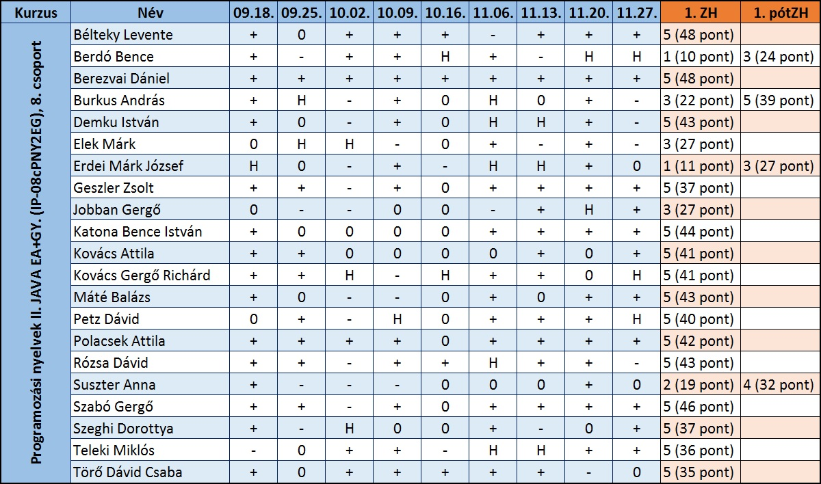
Összesítve:
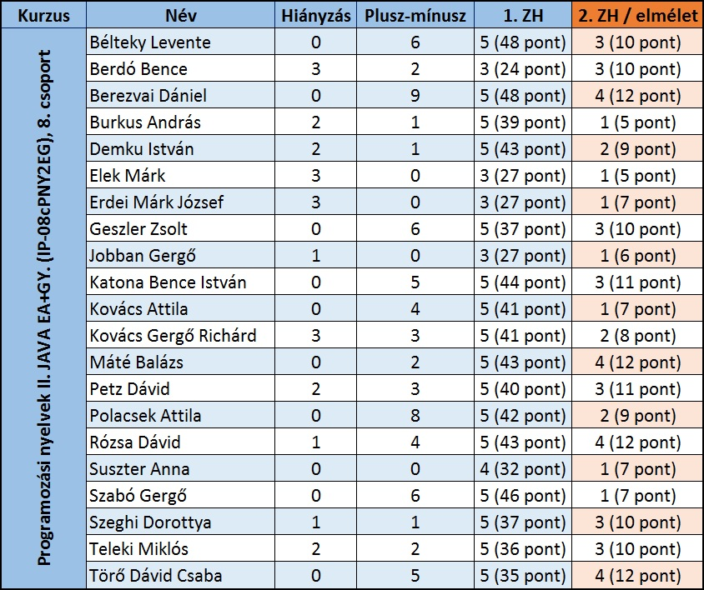
ZH gyakorlati része:
A megoldás átment a teszteken
A tesztelő eredménye:

Picked up JAVA_TOOL_OPTIONS: -Dfile.encoding=UTF8

Aktualis jatekos: A (0)
legfelso kijatszott lap GREEN 1
aktualis jatekosnak szolo uzenet A[BLUE 0]
kerem a jatekos akciojat a konzolablakban
Execute called with 1 GREEN 1
BLUE 0 nem helyezheto el a legfelso kijatszott lapra (GREEN 1)
aktualis jatekos felhuzza a pakli legfelso lapjat: BLUE 1
es visszakapja azt is, amit lerakott

Aktualis jatekos: A (0)
legfelso kijatszott lap YELLOW 1
aktualis jatekosnak szolo uzenet A[BLUE 1]
kerem a jatekos akciojat a konzolablakban
Execute called with 1 YELLOW 1
Ezutan a lap effect-je vegrehajtodik
a lap a kijatszott lapok tetejere lesz helyezve
kovetkezo jatekos jon.
Vege...
BLUE +2 -> RED +2
BLUE +2 -> BLUE 3

Elert pontszam: 43

Az oktató hamarosan ellenõrzi és véglegesíti az értékelést.

5 (40 pont)
Color: 1 pont, NumberCard: 5 pont, WildCard: 2 pont, Player: 7 pont, Game: 16 pont, Különleges kártyák: 9 pont

Elfogadott megoldás.

